استمارة تعريف بعضو هيئة تدريسية قسم التشريح -2022

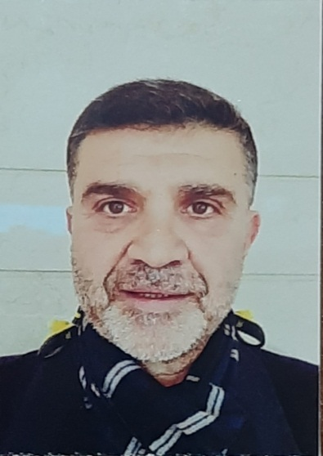 | الكلية: الطب البشري
 | الاسم: أسامة أحمد
 | المرتبة العلمية: أستاذ -محاضر
الاختصاص: التشريح المرضي
اسم الجامعة : دان دي -اسكوتلندا
عنوان الجامعة: اسكوتلندا –المملكة المتحدة
 | الصفة العلمية أو الإدارية: أستاذ
الاهتمامات العلمية والبحثية: التشريح المرضي –ورقة بحثية حول دور الخلايا التائية في التهاب الجلد الضيائي وسرطان الجلد –دراسة نسجية قياسية (استومترية ) عام 1987 –ورقة بحثية قدمت في المؤتمر الدولي للتشريح المرضي عام 1997 بعنوان دور الرشافة بالابرة الدقيقة في تشخيص الاورام , دراسة لاربعمئة حالة .
المناصب العلمية والإدارية: لايوجد

